ขั้นตอนการใช้งานแอปพลิเคชั่น PSU Cafe

1. Open Folder App ใน Code Editor

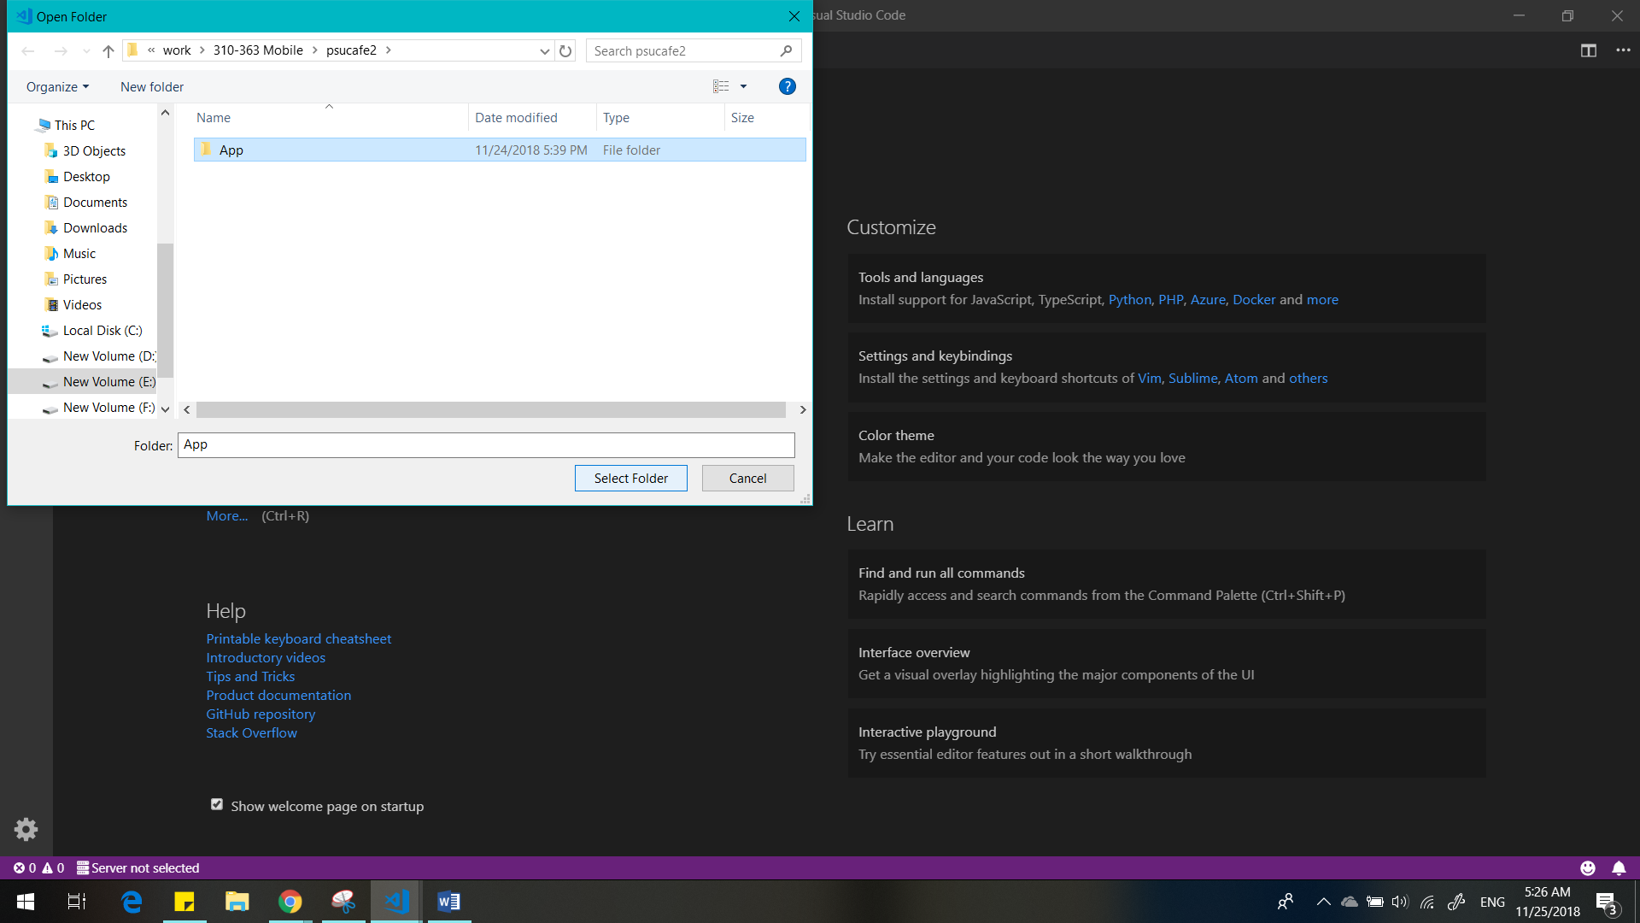

2. ใช้คำสั่ง ionic lab เพื่อจำลอง UI ของแอปพลิเคชั่น

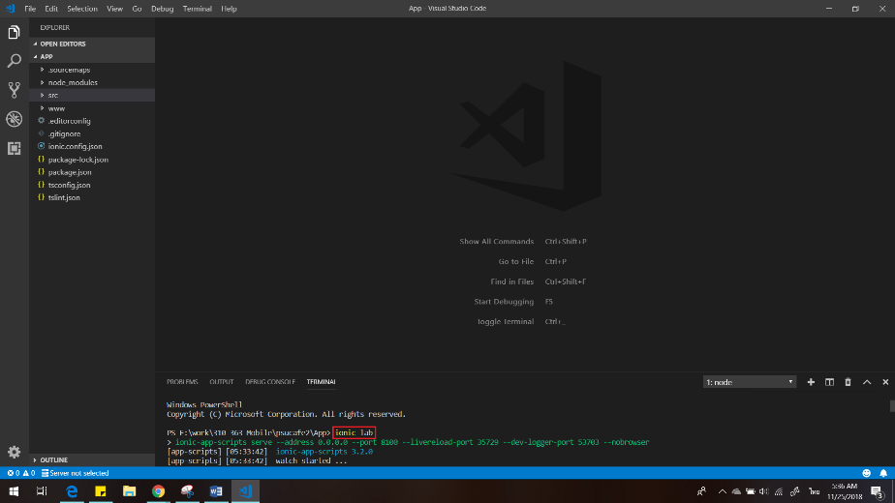

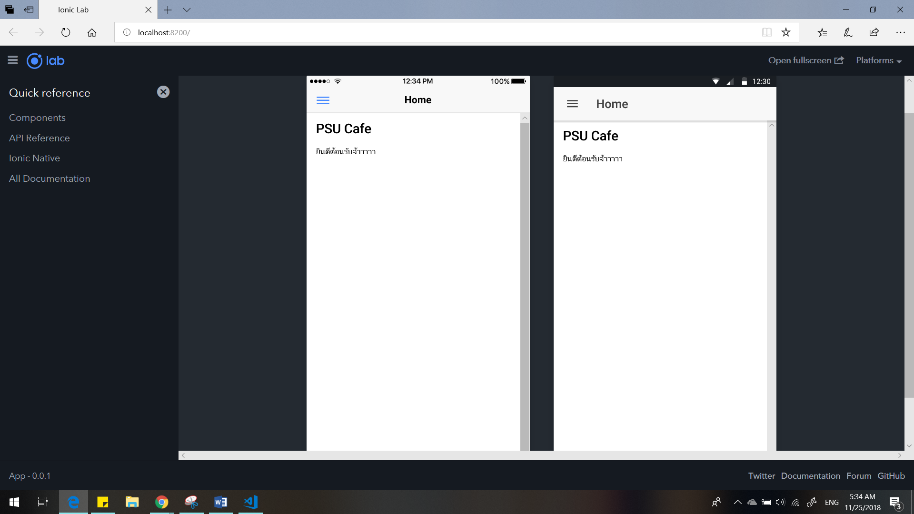

3. กดที่ปุ่ม Slide Menu เพื่อ ดูเมนูทั้งหมดของแอปพลิเคชั่น

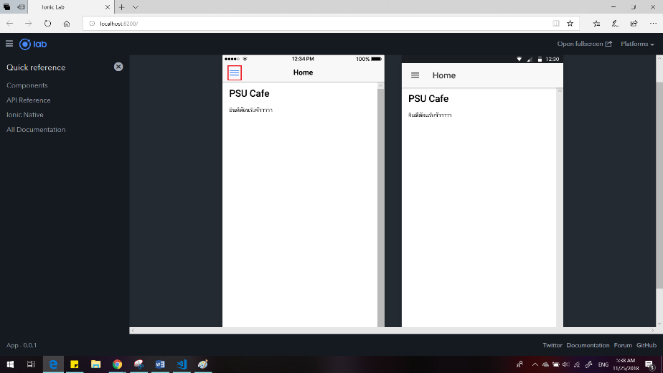

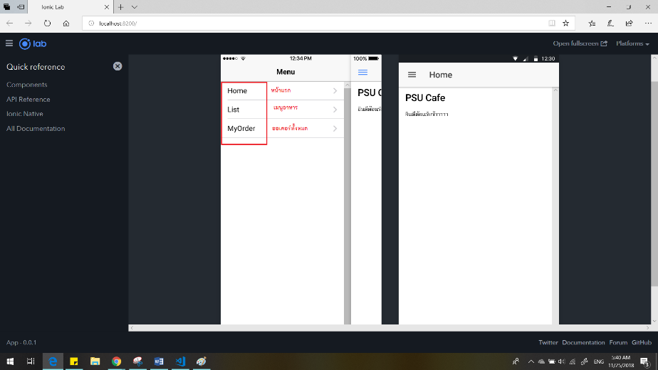

4.กดที่ List เพื่อแสดงเมนูและสั่งอาหาร

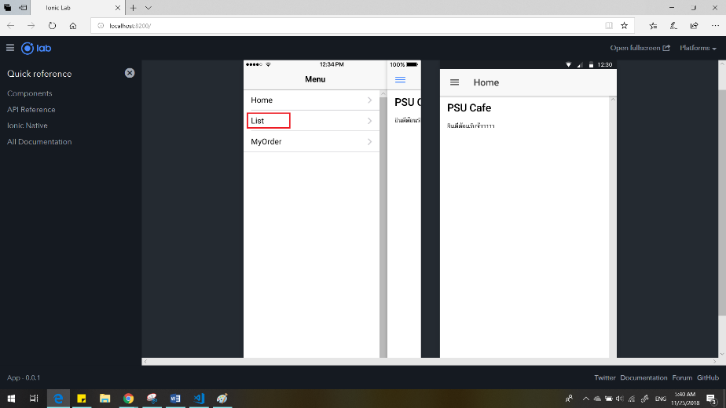

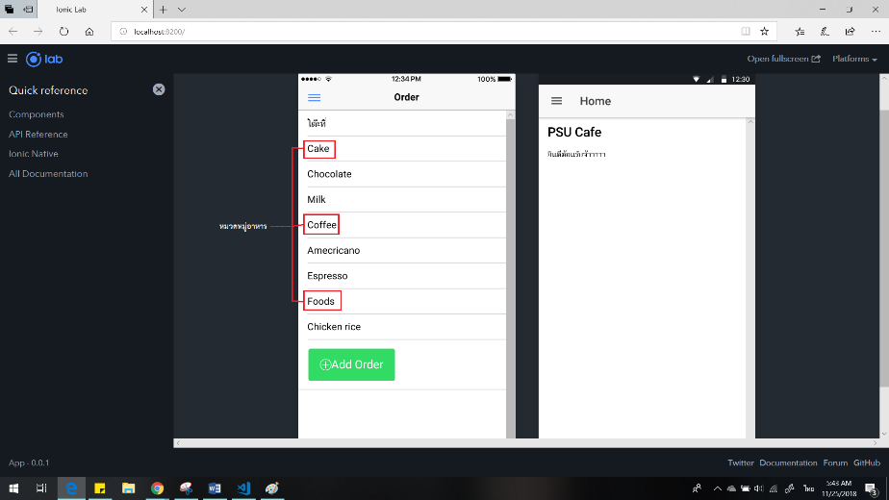

5.กรอกรายละเอียดและกด Add Order เพื่อสั่งอาหาร

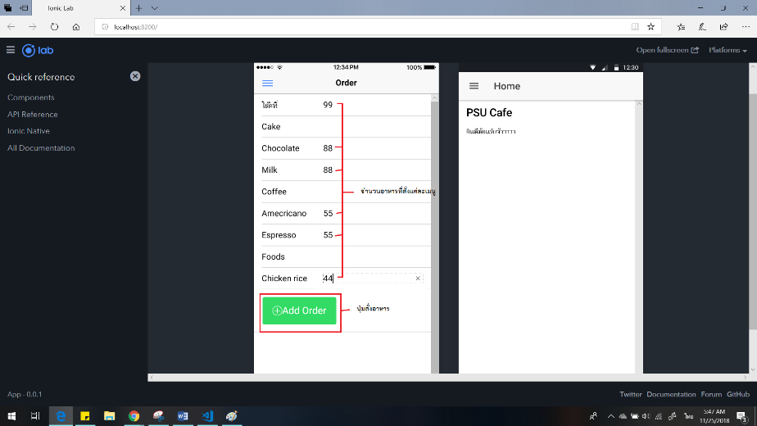

6.ระบบจะเด้งไปหน้า My Order อัตโนมัต และเมนูที่สั่งล่าสุดจะอยู่ลำดับสุดท้าย

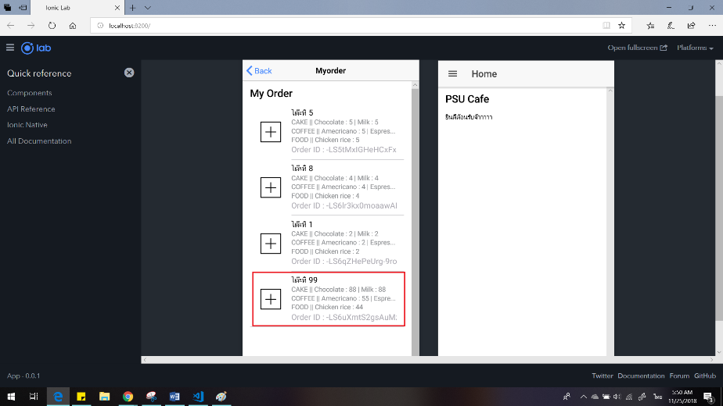

7.สามารถแก้ไขและลบออเดอร์ได้โดยสไลค์ออเดอร์นั้นไปทางซ้ายมือ

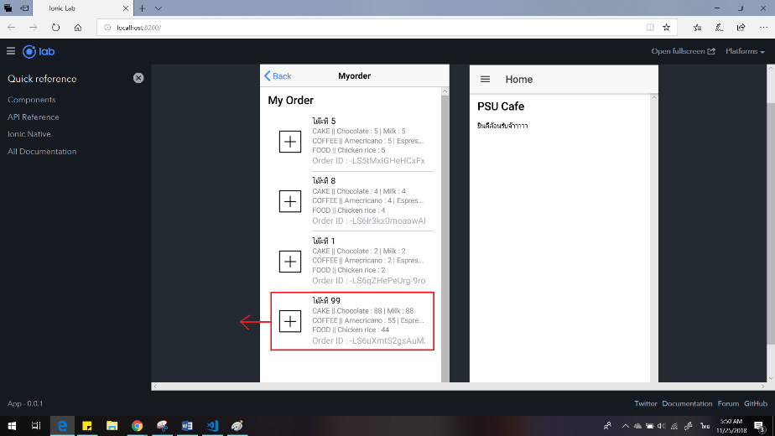

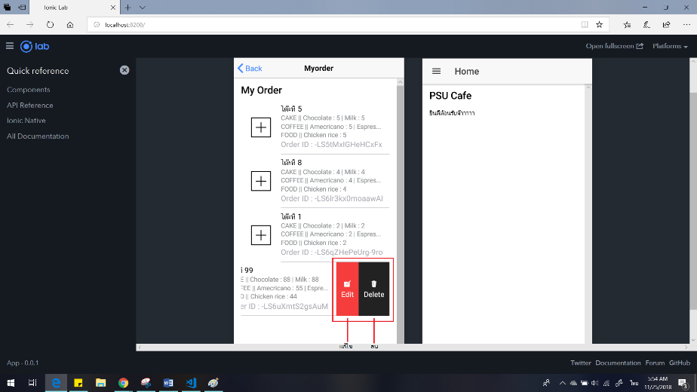

8.เมื่อกดแก้ไขสามารถแก้ไขรายการได้ทั้งหมด

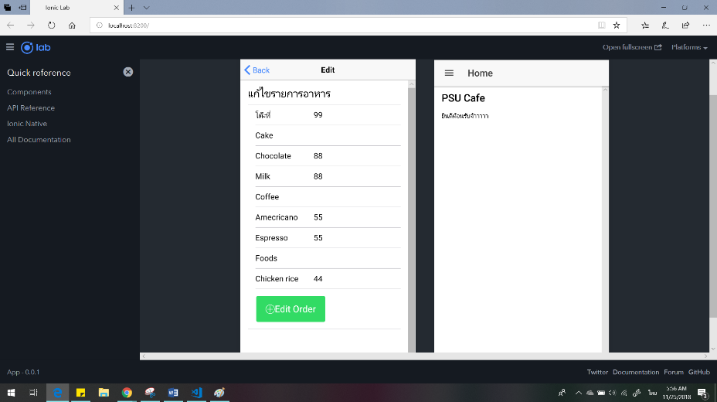

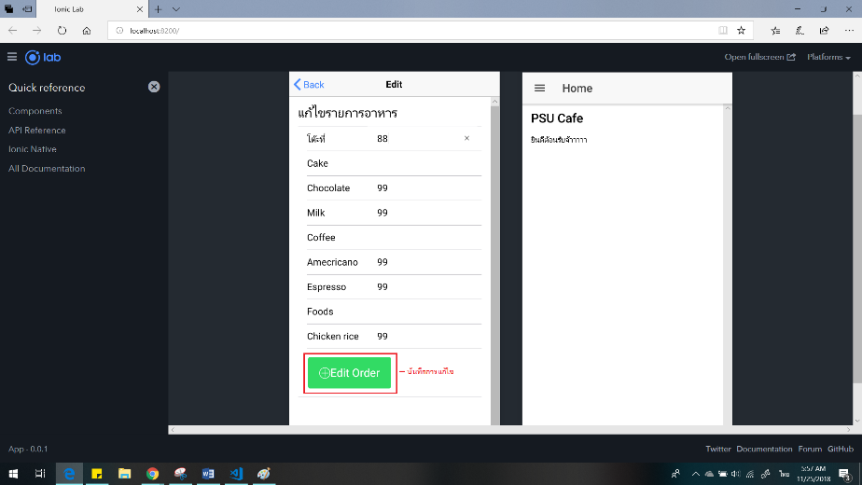

9.เมื่อกด Edit Order ระบบจะนำกลับมายังหน้า My Order พร้อมข้อมูลที่แก้ไขแล้ว

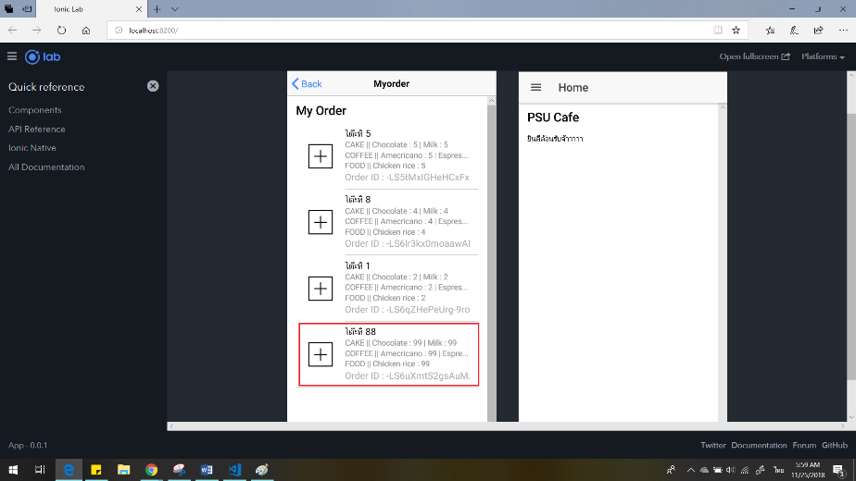

10.เมื่อกด Delete ข้อมูลออเดอร์นั้นจะหายทั้นที



